Лабораторная работа №1

Данная лабораторная работа посвящена исследованию эффективности использования распараллеливания при умножении матриц с помощью библиотеки openMP.

Умножение матриц будет происходит тремя способами:

* Без распараллеливания
* Используя *#pragma omp parallel for*
* Одним циклом

При проведении тестов были получены следующие результаты в мс.

|  |  |  |  |
| --- | --- | --- | --- |
| Time,ms | No parallel | Parallel for | One cycle |
| 500 | 610 | 125 | 875 |
| 750 | 2219 | 375 | 2984 |
| 1000 | 6234 | 1016 | 7516 |
| 1250 | 11109 | 1938 | 14234 |
| 1500 | 24203 | 4016 | 25750 |
| 1750 | 39063 | 6453 | 41984 |
| 2000 | 38547 | 6125 | 41203 |

Умножение матриц без распараллеливания:

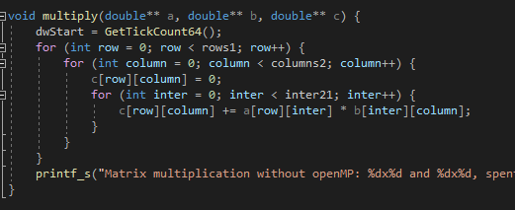

С использованием *parallel for*

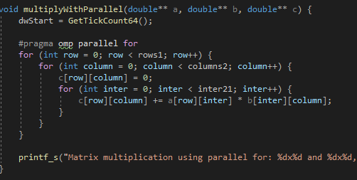

Одним циклом:

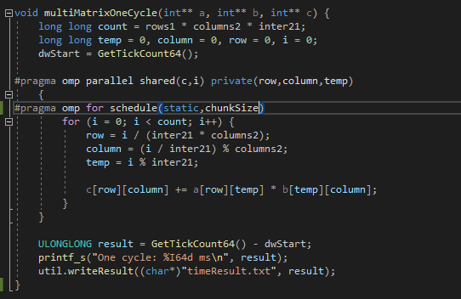

График зависимости размера матриц от времени выглядит следующим образом